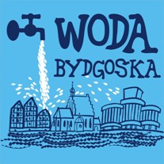 | MIEJSKIE WODOCIĄGI I KANALIZACJA  w Bydgoszczy - sp. z o.o.  ULICA TORUŃSKA 103 * 85-817 BYDGOSZCZ * SKRYTKA POCZTOWA 604
KONTO BANK PEKAO S.A. II O BYDGOSZCZ  Nr 73 1240 3493 1111 0000 4305 9142  REGON 090563842  NIP 554 030 92 41  Nr KRS: 0000051276 Sąd Rejonowy w Bydgoszczy  XIII Wydział Gospodarczy Krajowego Rejestru Sądowego  Wysokość kapitału zakładowego: 369 088 000,00 zł  Nr BDO 000024031 |  | ZARZĄD SPÓŁKI:  Prezes Zarządu - mgr inż. Stanisław Drzewiecki  Członek Zarządu - mgr Maria Gierszewska  Członek Zarządu - mgr inż. Agnieszka Cendrowska-Kociuga  Członek Zarządu - mgr inż. Jakub Wysocki | TELEFON: 52 586 06 00  FAX: 52 586 05 93  52 586 05 83  adres e -mail: bok@mwik.bydgoszcz.pl  sekretariat@mwik.bydgoszcz.pl  adres WWW: http://www.mwik.bydgoszcz.pl

ZR-052/D/RZ/2024 Bydgoszcz, 08.08.2024

Wyjaśnienia treści specyfikacji istotnych warunków zamówienia (SIWZ)
Miejskie Wodociągi i Kanalizacja w Bydgoszczy - spółka z o.o. (Zamawiający) zgodnie z postanowieniem pkt. 7.1.5 SIWZ, dot. zamówienia pn. „Zakup odczynników i materiałów pomocniczych i szkła dla potrzeb Centralnego Laboratorium Badania Wody i Ścieków”, przekazuje wyjaśnienia do niżej wymienionych pytań, złożonych przez Wykonawcę:

Część 1 - Wzorce, akcesoria do chromatografii, rozpuszczalniki i kwasy specjalnej czystości

- Pytanie: Część 1, poz. 1: Pod wskazanym przez Zamawiającego numerem katalogowym znajduje się OLEJ MINERALNY TYPU A+B (1+1) W HEKSANIE, ale w op. 1 ml, a nie 5 ml. W związku z tym czy nie nastąpiła omyłka pisarska? Prosimy o wyjaśnienie, który rodzaj opakowania i jaką ilość Zamawiający miał na myśli?
Odpowiedź: Patrz modyfikacja treści SIWZ, pkt 1)

- Pytanie: Część1 , poz. 10: Pod wskazanym przez Zamawiającego numerem katalogowym (4452) znajduje się mieszanina o następującym składzie i stężeniu: 1,2,4-Trichlorobenzene (15-150 µg/L), 1,2,4-Trimethylbenzene (10-120 µg/L), 1,2-Dichlorobenzene (10-120 µg/L), 1,3,5-Trimethylbenzene (10-120 µg/L), 1,3-Dichlorobenzene (10-120 µg/L), 1,4-Dichlorobenzene (10-120 µg/L), Benzene (10-120 µg/L), Chlorobenzene (10-120 µg/L), Ethylbenzene (10-120 µg/L), m&p-Xylene (10-150 µg/L), Naphthalene (15-150 µg/L), o-Xylene (10-150 µg/L), Toluene (10-120 µg/L), Xylenes, total (20-300 µg/L) w związku z tym czy nie nastąpiła omyłka pisarska? Prosimy o wyjaśnienie, który wzorzec Zamawiający miał na myśli?
Odpowiedź: Zamawiający oczekuje produktu, w składzie którego zawarte będą wymienione w opisie BTX-y o określonym stężeniu.

- Pytanie: Część 1, poz. 14: Wyspecyfikowany przez Zamawiającego przedmiot zamówienia występuje pod numerem katalogowym QC1456-1.2ml a nie QC1456-2ml. W związku z tym czy nie nastąpiła omyłka pisarska? Prosimy o wyjaśnienie?
Odpowiedź: Patrz modyfikacja treści SIWZ, pkt 2)

- Pytanie: Część 1, poz. 20: Pod wskazanym przez Zamawiającego numerem katalogowym F890141 znajduje się mieszanina o następującym składzie i stężeniu: VOC-Mix: 11 components: Bromodichloromethane [CAS:75-27-4] 5000ug/ml ; Dibromochloromethane [CAS:124-48-1] 1000ug/ml ; 1,2-Dichloroethane [CAS:107-06-2] 10000ug/ml ; cis-1,2-Dichloroethene [CAS:156-59-2] 10000ug/ml ; Dichloromethane [CAS:75-09-2] 5000ug/ml ; Tetrachloroethene [CAS:127-18-4] 1000ug/ml ; Tetrachloromethane [CAS:56-23-5] 1000ug/ml ; Tribromomethane [CAS:75-25-2] 1000ug/ml ; 1,1,1-Trichloroethane [CAS:71-55-6] 1000ug/ml ; Trichloroethene [CAS:79-01-6] 1000ug/ml ; Chloroform (Trichloromethane) [CAS:67-66-3] 1000ug/ml in Methanol a nie CRM-THM-TRICHLOROMETANU CHCl3 i TETRACHLOROMETANU CCl4 W WODZIE LUB ŚCIEKACH. W związku z tym czy nie nastąpiła omyłka pisarska? Prosimy o wyjaśnienie, który wzorzec Zamawiający miał na myśli?
Odpowiedź: Zamawiający oczekuje produktu, w składzie którego zawarte będą wymienione THM-y.

- Pytanie: Część 1, poz. 25: Pod wskazanym przez Zamawiającego numerem katalogowym F868320 znajduje się mieszanina o następującym składzie i stężeniu: Method DM 471 Pesticide Mixture - 16 components: 100ug/ml each of Alachlor [CAS:15972-60-8] ; Aldrin [CAS:309-00-2] ; Atrazine [CAS:1912-24-9] ; Alpha-HCH [CAS:319-84-6] ; Beta-HCH [CAS:319-85-7] ; Gamma-HCH (Lindane) [CAS:58-89-9] ; cis-Chlordane [CAS:5103-71-9] ; trans-Chlordane [CAS:5103-74-2] ; 2,4'-DDD [CAS:53-19-0] ; 4,4'-DDD (TDE) [CAS:72-54-8] ; 2,4'-DDE [CAS:3424-82-6] ; 4,4'-DDE [CAS:72-55-9] ; 2,4'-DDT [CAS:789-02-6] ; 4,4'-DDT [CAS:50-29-3] ; Dieldrin [CAS:60-57-1] ; Endrin [CAS:72-20-8] in Acetone, a nie CRM DO OZNACZANIA PESTYCYDÓW CHLOROORGANICZNYCH (LINDAN, ALDRIN, pp-DDD, pp-DDE, pp-DDT, metoksychlor) W WODZIE. W związku z tym czy nie nastąpiła omyłka pisarska? Prosimy o wyjaśnienie, który wzorzec Zamawiający miał na myśli?
Odpowiedź: Zamawiający oczekuje produktu, w składzie którego zawarte będą wymienione pestycydy chloroorganiczne. Patrz modyfikacja treści SIWZ, pkt 3) i 4)

- Pytanie: Część 1, poz. 36: Zamawiający podaje opis „Wialka szklana o pojemności 2 ml z otworem o średnicy fi=9 mm z podziałką, z nakrętką z otworem z septa PTFE bez nacięcia, bez otworu o jednolitej powierzchni, septa jest wsunięta do nakrętki z otworem OP = 100 SZT”. Prosimy o wyjaśnienie czy nakrętka ma mieć otwór czy nie? Jest rozbieżność w opisie.
Odpowiedź: Zamawiający oczekuje produktu zgodnego z Opisem Przedmiotu Zamówienia. Patrz modyfikacja treści SIWZ, pkt 21) i 22)

- Pytanie: Część 1, poz. 37: Zamawiający podaje opis „Wialka szklana o pojemności 2 ml z otworem o średnicy fi=8 mm z podziałką, z nakrętką z otworem z septa PTFE bez nacięcia, bez otworu o jednolitej powierzchni, septa jest wsunięta do nakrętki z otworem OP = 100 SZT”. Prosimy o wyjaśnienie czy nakrętka ma mieć otwór czy nie? Jest rozbieżność w opisie.
Odpowiedź: Zamawiający oczekuje produktu zgodnego z Opisem Przedmiotu Zamówienia. Patrz modyfikacja treści SIWZ, pkt 23) i 24)

- Pytanie: Część 1, poz. 13: Skład wskazanego przez Zamawiającego wzorca o nr kat. F112721 różni się od podanej specyfikacji. Prosimy o doprecyzowanie czy Zamawiający oczekuje dostawy wzorca o składzie CHCl3, CHCl2Br, CHClBr2, CHBr3 stężenie 200ug/ml w metanolu, op =AMP 1ML ?
Odpowiedź: Patrz modyfikacja treści SIWZ, pkt 5) i 6)

- Pytanie: Część 1, poz. 14: Czy Zamawiający wyrazi zgodę na dostawę produktu w opakowaniu o pojemności 1ml? W przypadku wyrażenia zgody prosimy o informację czy Zamawiający oczekuje dostawy 2 x 1ml czy 3 *1ml?
Odpowiedź: Zamawiający oczekuje produktu w opakowaniu o pojemności 1,2 ml.

- Pytanie: Część 1, poz. 14: Prosimy o doprecyzowanie czy Zamawiający oczekuje dostawy wzorca o nr. kat QC1456-1.2ML, według naszej najlepszej wiedzy produkt o nr QC1456-2ML nie istnieje.
Odpowiedź: Patrz: pytanie nr 3 i modyfikacja treści SIWZ pkt 2)

- Pytanie: Część 1, poz. 20: Wskazany przez Zamawiającego produkt o numerze katalogowym F890141 to mieszanina 11-składnikowa natomiast w specyfikacji Zamawiający wymienia mieszaninę dwóch składników. Prosimy o doprecyzowanie jakiego składu wzorca Zamawiający oczekuje. Ponadto wskazany numer katalogowy to mieszanina rozpuszczona w metanolu natomiast w specyfikacji jako rozpuszczalnik została wskazana woda lub ścieki, czy Zamawiający dopuszcza również metanol jako rozpuszczalnik?
Odpowiedź: Patrz: Odpowiedź na pytanie 4. Rozpuszczalnik, w którym zawarte są wymagane składniki musi rozpuszczać się w wodzie lub ściekach.

- Pytanie: Część 1, poz. 22: Zamawiający wyspecyfikował wzorzec w wodnym roztworze natomiast wskazany numer katalogowy M-830-QC-ATI to mieszanina rozpuszczona w acetonitrylu. Czy Zamawiający wyrazi zgodę na dostawę wzorca rozpuszczonego w acetonitrylu?
Odpowiedź: Patrz: modyfikacja treści SIWZ, pkt 7) i 8). Zamawiający oczekuje produktu, w składzie którego zawarte będą wymienione w nazwie składniki. Rozpuszczalnik, w którym zawarte są wymagane składniki musi rozpuszczać się w wodzie.

- Pytanie: Część 1, poz. 22: Czy Zamawiający wyrazi zgodę na dostawę produktu równoważnego?
Odpowiedź: Patrz: modyfikacja treści SIWZ, pkt 7) i 8). Zamawiający oczekuje produktu, w składzie którego zawarte będą wymienione w nazwie składniki. Rozpuszczalnik, w którym zawarte są wymagane składniki musi rozpuszczać się w wodzie.

- Pytanie: Część 1, poz. 22: Wyspecyfikowany produkt o nr katalogowym ERA 4882 występuje w opakowaniu o objętości 2ml, Prosimy o doprecyzowanie czy wskazane op. 1ml to minimalna ilość jakiej oczekuje Zamawiający i przy tym dopuszcza również zaoferowanie opakowania o obj. 2ml?
Odpowiedź: Patrz: modyfikacja treści SIWZ, pkt 7) i 8).

- Pytanie: Część 1, poz. 23: Czy Zamawiający wyrazi zgodę na dostawę wzorca w buteleczkach o obj. 100ml?
Odpowiedź: Patrz: modyfikacja treści SIWZ, pkt 9) i 10).

- Pytanie: Część 1, poz. 25: Wskazany przez Zamawiającego produkt o numerze katalogowym F868320 to mieszanina 16-składnikowa natomiast w specyfikacji Zamawiający wymienia mieszaninę 6-składnikową. Prosimy o doprecyzowanie jakiego składu wzorca Zamawiający oczekuje. Ponadto wskazany numer katalogowy to mieszanina rozpuszczona w acetonie natomiast w specyfikacji jako rozpuszczalnik została wskazana woda, czy Zamawiający dopuszcza również aceton jako rozpuszczalnik?
Odpowiedź: Patrz: odpowiedź na pytanie nr 5 i modyfikacja treści SIWZ, pkt 3) i 4). Rozpuszczalnik, w którym zawarte są wymagane składniki musi rozpuszczać się w wodzie.

- Pytanie: Część 1, poz. 28: Czy Zamawiający wyrazi zgodę na dostawę produktu o poniższej specyfikacji:
n-Pentan do GC-MS min. 99%
Wsp. załamania światła (20°C) 1,355-1,359
Woda (KF) maks. 50 ppm
Pozostałość po odparowaniu maks. 2 ppm
Wolne kwasy (j. CH₃COOH) maks. 10 ppm
GC-MS: Pojedynczy pik (Heksadekan)(czas retencji od
n-undekanu do n-tetrakontanu) maks. 2 μg/L test zdany
Barwa (APHA) maks. 10
Odpowiedź: Patrz: modyfikacja treści SIWZ, pkt 11) i 12).

- Pytanie: Część 1, poz. 31: Czy Zamawiający wyrazi zgodę na dostawę produktu o poniższej specyfikacji:
2-Propanol do HPLC min. 99,8%
Wsp. załamania światła (20°C) 1,375-1,379
Woda (KF) maks. 500 ppm
Subst. nielotne maks. 7 ppm
Wolne kwasy (j. CH₃COOH) maks. 10 ppm
Transmitancja UV przy 210 nm min. 20%
Transmitancja UV przy 230 nm min. 75%
Transmitancja UV przy 260 nm min. 98%
Barwa (APHA) maks. 10
Odpowiedź: Zamawiający dopuszcza produkt równoważny, zgodny z Opisem Przedmiotu Zamówienia, Zamawiający dokona oceny równoważności po otwarciu ofert.

- Pytanie: Część 1, poz. 36: Czy Zamawiający dopuszcza wialki szklane o pojemności 1,5 ml, o wymiarach 11,6x32, bezbarwne, płaskodenne, bez podziałki?
Odpowiedź: Zamawiający oczekuje produktu zgodnego z Opisem Przedmiotu Zamówienia. Patrz modyfikacja treści SIWZ, pkt 21) i 22)

- Pytanie: Część 1, Poz. 37: Czy Zamawiający dopuszcza wialki szklane o pojemności 1,5 ml o wymiarach 11,6x32, bezbarwne, płaskodenne, bez podziałki?
Odpowiedź: Zamawiający oczekuje produktu zgodnego z Opisem Przedmiotu Zamówienia. Patrz modyfikacja treści SIWZ, pkt 23 i 24)

Część 2 - Wzorce, roztwory buforowe, certyfikowane materiały odniesienia i odczynniki

- Pytanie: Część 2, Poz. 21: Zamawiający wyspecyfikował wzorzec w opakowaniu o pojemności 23 ml. Według naszej najlepszej wiedzy produkt o numerze katalogowym ERA 5262 występuje w opakowaniach o pojemności 24ml. Czy Zamawiający wyrazi zgodę na dostawę wzorca w opakowaniu o objętości 24ml?
Odpowiedź: Patrz: modyfikacja treści SIWZ, pkt 13)

- Pytanie: Część 2, Poz. 32: Wskazany przez Zamawiającego numer katalogowy nie jest zgodny z podaną specyfikacją, wynik badania na certyfikacje analizy produktu QC1144-20ML jest mniejszy niż 1mg/l. Prosimy o doprecyzowanie jakiego stężenia oczekuje Zamawiający?
Odpowiedź: Patrz: modyfikacja treści SIWZ, pkt 14) i 15)

- Pytanie: Część 2, Poz. 32: Czy Zamawiający wyrazi zgodę na dostawę wzorca laurylosiarczanu sodu (MBAS) o stężeniu 1ug/ml w wodzie w opakowaniu o obj. 30ml?
Odpowiedź: Produkt ma być zgodny z Opisem Przedmiotu Zamówienia, Zamawiający dokona oceny oferty po otwarciu.

- Pytanie: Część 2, Poz. 33: Wskazany przez zamawiającego numer katalogowy się zmienił, aktualnie występuje jako SB1053.1G. Prosimy doprecyzowanie czy Zamawiający oczekuje dostawy produktu o nr. kat. SB1053.1G?
Odpowiedź: Patrz: modyfikacja treści SIWZ, pkt 16)

- Pytanie: Część 2, Poz. 47: Wyspecyfikowany przez Zamawiającego produkt to materiał referencyjny, którego każda nowa seria cechuje się innym odrębnym numerem katalogowym, co powoduje, iż w momencie złożenia przez Zamawiającego zamówienia nr. TM-25.6 może nie być już dostępny. Czy Zamawiający wyrazi zgodę na dostarczenie Certyfikowanego materiału odniesienia do oznaczania metali w wodach powierzchniowych Environment and Climate Change Canada o numerze katalogowym i serii dostępnych u producenta w momencie złożenia przez Zamawiającego zamówienia?
Odpowiedź: Zamawiający wyrazi zgodę na dostarczenie Certyfikowanego materiału odniesienia do oznaczania metali w wodach powierzchniowych Environment and Climate Change Canada o numerze katalogowym i serii dostępnych u producenta w momencie złożenia przez Zamawiającego zamówienia po wcześniejszym zaakceptowaniu przesłanego świadectwa jakości wskazującego zbliżone wartości metali.

- Pytanie: Część 2, Poz. 57: Prosimy o doprecyzowanie, czy Zamawiający oczekuje dostawy wzorca w 0,5% HNO3?
Odpowiedź: Patrz: modyfikacja treści SIWZ, pkt 17) i 18)

- Pytanie: W opisie przedmiotu zamówienia dla Części 2 – Załącznik nr 7B do SIWZ wskazują Państwo w pozycji nr 38 i 39 jako wymagany, produkt firmy AccuStandard o numerze katalogowym WC-PH-7-5 (poz. nr 38) i WC-PH-10-5 (poz. 39) W związku z tym informuję, że oba wymienione produkty nie spełniają potrzeb Zamawiającego w zakresie posiadania certyfikatu z informacją o wyprodukowaniu wzorca zgodnie z normą PN-EN ISO 17034. Wymienione materiały nie są włączone w zakres akredytacji ISO 17034 producenta. Czy Zamawiający wyrazi zgodę na zaoferowanie materiałów o parametrach opisanych w załączonych certyfikatach?
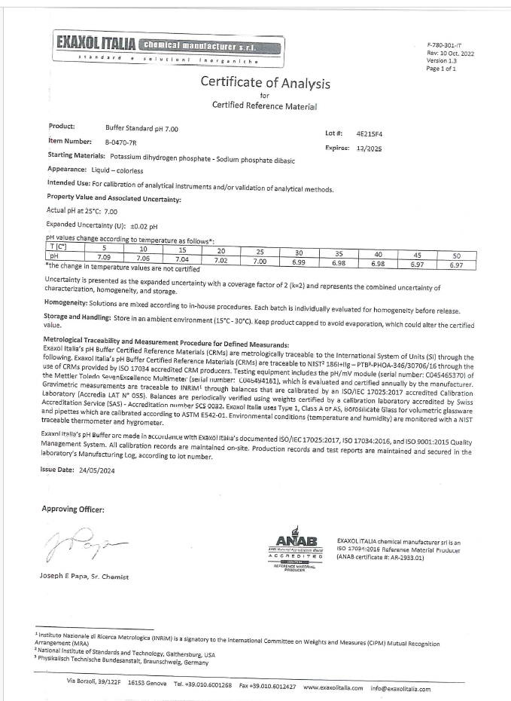

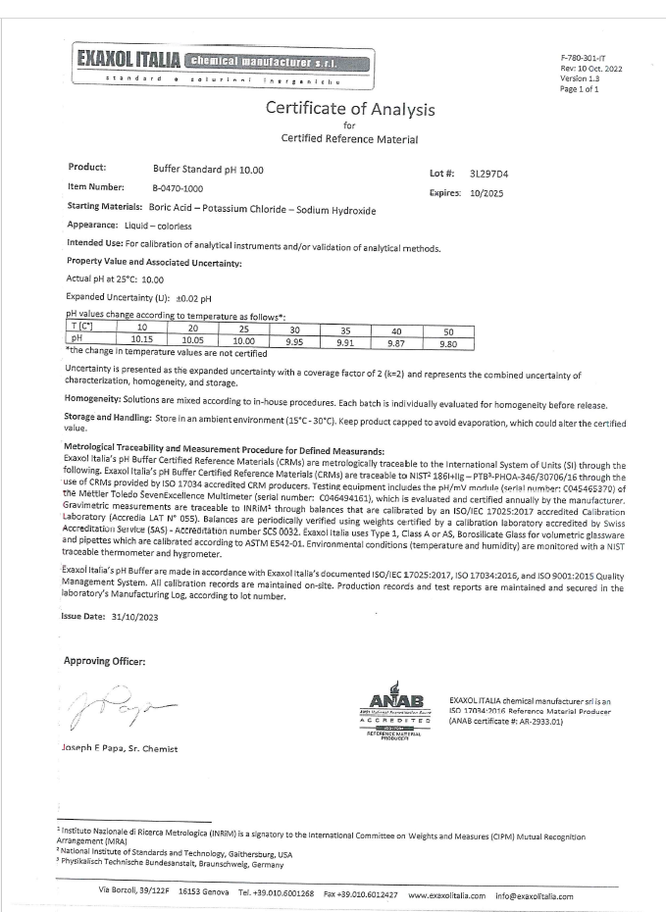
Odpowiedź: Zamawiający wyrazi zgodę na zaproponowanie produktów równoważnych, zgodnych z Opisem przedmiotu zamówienia, innych niż zaproponowane w poz. 37 i 40. Zamawiający dokona oceny produktów równoważnych po otwarciu ofert.

- Pytanie: W opisie przedmiotu zamówienia dla Części 2 – Załącznik nr 7B do SIWZ wskazują Państwo w pozycji nr 41 jako wymagany, produkt firmy CPAchem o numerze katalogowym PH112.L5. W związku z tym informuję, że wymieniony produkt nie spełnia potrzeb Zamawiającego w zakresie posiadania certyfikatu z informacją o wyprodukowaniu wzorca zgodnie z normą PN-EN ISO 17034. Wymieniony materiał nie jest włączony w zakres akredytacji ISO 17034 producenta. Czy Zamawiający wyrazi zgodę na zaoferowanie materiału o parametrach opisanych w załączonym certyfikacie?
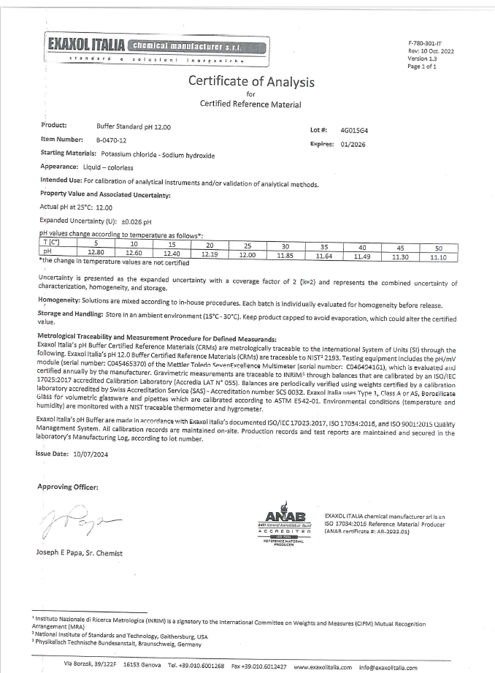
Odpowiedź: Zamawiający dopuszcza zaoferowanie produktu równoważnego, zgodnego z Opisem przedmiotu zamówienia. Zamawiający dokona oceny produktu równoważnego po otwarciu ofert.

- Pytanie: W opisie przedmiotu zamówienia dla Części 2 – Załącznik nr 7B do SIWZ w pozycji numer 47 wskazują Państwo jako wymagany, produkt Environment and Climate Change Canada TM-25.6 ID 210625 lub równoważny po zatwierdzeniu przez laboratorium OP=500 ML. W związku z tym informuję, że wymieniony produkt nie spełnia potrzeb Zamawiającego w zakresie wymaganej wielkości opakowania. Certyfikowane materiały odniesienia do oznaczania metali w wodach powierzchniowych od wskazanego przez Zamawiającego producenta pakowane są w opakowania o pojemności 250ml. Wspomniany produkt TM-25.6 jest już wysprzedany/niedostępny na rynku. Czy Zamawiający dopuści dostawę materiału równoważnego, aktualnie dostępnego po wcześniejszym zaakceptowaniu przez laboratorium, w ilości 2x250ml?
Odpowiedź: Patrz odpowiedź na pytanie nr 25.

UMOWA

- Pytanie: Dotyczy § 9 ust. 2 pkt 1) ppkt a) Wzoru umowy (Załącznik nr 6 do SWZ). Prosimy o wyjaśnienie, czy Zamawiający wyrazi zgodę na obniżenie zastrzeżonej w § 9 ust. 2 pkt 1) ppkt a) Wzoru umowy kary umownej za zwłokę w dostarczeniu zamówionej dostawy do 25 złotych za każdy dzień zwłoki? Uzasadnienie: Złagodzenie postanowień dot. kar umownych może skłonić więcej firm do złożenia ofert w niniejszym postępowaniu, co może przyczynić się do lepszych warunków w zakresie oferowanych Zamawiającemu cen produktów.
Odpowiedź: Zamawiający nie zmieni treści SIWZ w tym zakresie.

- Pytanie: Dotyczy § 9 ust. 2 pkt 1) ppkt b) Wzoru umowy (Załącznik nr 6 do SWZ). Prosimy o wyjaśnienie, czy Zamawiający wyrazi zgodę na obniżenie zastrzeżonej w § 9 ust. 2 pkt 1) ppkt b) Wzoru umowy kary umownej naliczanej z tytułu samego istnienia wad lub niezgodności z wymaganiami określonymi w OPZ do 50 złotych dla każdej Części? Uzasadnienie: Złagodzenie postanowień dot. kar umownych może skłonić więcej firm do złożenia ofert w niniejszym postępowaniu, co może przyczynić się do lepszych warunków w zakresie oferowanych Zamawiającemu cen produktów.
Odpowiedź: Zamawiający nie zmieni treści SIWZ w tym zakresie.

- Pytanie: Dotyczy § 9 ust. 2 pkt 1) ppkt c) Wzoru umowy (Załącznik nr 6 do SWZ). Prosimy o wyjaśnienie, czy Zamawiający wyrazi zgodę na obniżenie zastrzeżonej w § 9 ust. 2 pkt 1) ppkt c) Wzoru umowy kary umownej c)za zwłokę w wymianie zamówionej dostawy na wolną od wad do 15 złotych za każdy dzień zwłoki? Uzasadnienie: Złagodzenie postanowień dot. kar umownych może skłonić więcej firm do złożenia ofert w niniejszym postępowaniu, co może przyczynić się do lepszych warunków w zakresie oferowanych Zamawiającemu cen produktów.
Odpowiedź: Zamawiający nie zmieni treści SIWZ w tym zakresie.

- Pytanie: Dotyczy § 10 ust. 1 Wzoru umowy (Załącznik nr 6 do SWZ). Prosimy o wyjaśnienie, czy Zamawiający wyrazi zgodę na zmianę treści zapisu § 10 ust. 1 Wzoru umowy na następującą: „Strony postanawiają, iż odpowiedzialność Wykonawcy z tytułu rękojmi za wady przedmiotu UMOWY obowiązuje przez okres jego terminu ważności, nie krótszy niż wynikający z Opisu przedmiotu zamówienia (Załącznik nr 7 do SWZ)”. Uzasadnienie: Obecnie zapis § 10 ust. 1 Wzoru umowy przewiduje odpowiedzialność z tytułu rękojmi przez okres 24 miesięcy, co jest sprzeczne z opisem przedmiotu zamówienia, w którym Zamawiający wskazał określone terminy ważności dla konkretnych pozycji przedmiotu zamówienia (np. „przynajmniej rok”). Skoro Zamawiający dopuszcza krótsze terminy ważności, oznacza to, że Wykonawca może zaoferować produkt z takim terminem. Jeżeli następnie Wykonawca dostarczy taki produkt z rocznym terminem ważności, to utrata jego właściwości po upływie roku może rodzić pytanie, czy skoro w Umowie przewidziano 24 miesięczną rękojmię, to Zamawiający nie będzie mógł kierować do Wykonawcy roszczeń zmierzających np. do wymiany produktu.
Odpowiedź: Patrz modyfikacja treści SIWZ, pkt 19).

- Pytanie: Dotyczy § 10 ust. 3 Wzoru umowy (Załącznik nr 6 do SWZ). Prosimy o wyjaśnienie, czy Zamawiający wyrazi zgodę na wydłużenie zastrzeżonego w § 10 ust. 3 Wzoru umowy terminu rozpatrzenia reklamacji do 14 dni roboczych? Uzasadnienie: Prosimy o zastrzeżenie terminu, który umożliwia przeprocesowanie reklamacji u producenta przedmiotu umowy.
Odpowiedź: Patrz modyfikacja treści SIWZ, pkt 20).

- Pytanie: Dotyczy § 10 ust. 4 Wzoru umowy (Załącznik nr 6 do SWZ). Prosimy o wyjaśnienie, czy Zamawiający wyrazi zgodę na wydłużenie zastrzeżonego w § 10 ust. 4 Wzoru umowy terminu wymiany wadliwego produktu do 14 dni roboczych od rozpatrzenia reklamacji? Uzasadnienie: Prosimy o zastrzeżenie terminu, który umożliwia należyte wywiązanie się z tego obowiązku bez ponoszenia przez Wykonawcę ryzyka obciążenia karami umownymi.
Odpowiedź: Patrz modyfikacja treści SIWZ, pkt 20).

Modyfikacja treści SIWZ
Zamawiający zgodnie z postanowieniem pkt. 7.1.7 SIWZ wprowadza następujące zmiany do treści SIWZ dot. postępowania pn. „Zakup odczynników i materiałów pomocniczych i szkła dla potrzeb Centralnego Laboratorium Badania Wody i Ścieków”:

Część 1 - Wzorce, akcesoria do chromatografii, rozpuszczalniki i kwasy specjalnej czystości

    - W Załączniku nr 7a do SIWZ – Opisie przedmiotu zamówienia dla Części 1, w tabeli, zmienia się treść pozycji 1, która otrzymuje brzmienie:
1 | OD000174 | OLEJ MINERALNY TYPU A+B (1+1) W HEKSANIE | CPAchem nr kat. F263296 lub równoważny, stężenie 50000 mg/l w heksanie, (certyfikat musi mieć informację o wyprodukowaniu wzorca zgodnie z normą PN-EN ISO 17034) OP = AMP 1 ML | OP | 2 | przynajmniej rok

    - W Załączniku nr 7a do SIWZ – Opisie przedmiotu zamówienia dla Części 1, w tabeli, zmienia się treść pozycji 14, która otrzymuje brzmienie:
14 | OW0160000000001 | CRM THM | SIGMA ALDRICH nr kat.QC1456-1.2ml lub równoważny (zawartość THM-ów w próbce w zakresie 1 ug/l-100 ug/l CHCl3, CHCl2Br, CHCLBr2, CHBr3)  OP = AMP 1,2 ML | OP | 2 | przynajmniej rok

- W Załączniku nr 7a do SIWZ – Opisie przedmiotu zamówienia dla Części 1, w tabeli, w kolumnie 3 w pozycji 25 wykreśla się z treści słowo: „metoksychlor”

- W załączniku 2a do SIWZ – Wykazie cen dla Części 1, w tabeli, w kolumnie 3 w pozycji 25 wykreśla się z treści słowo: „metoksychlor”

- W Załączniku nr 7a do SIWZ – Opisie przedmiotu zamówienia dla Części 1, w tabeli, zmienia się treść pozycji 13, która otrzymuje brzmienie:
13 | OW0068000000069 | THM 4 SZT (CHCl3, CHCl2Br, CHClBr2, CHBr3) W METANOLU | CPAchem nr kat. F112721 lub równoważny, stężenie po 200 ug każdego związku /1 ml w metanolu, (certyfikat musi mieć informację o wyprodukowaniu wzorca zgodnie z normą PN-EN ISO 17034) OP = AMP 1 ML | OP | 2 | przynajmniej rok

- W załączniku 2a do SIWZ – Wykazie cen dla Części 1, w tabeli, zmienia się treść pozycji 13, która otrzymuje brzmienie:
13 | OW0068000000069 | THM 4 SZT (CHCl3, CHCl2Br, CHClBr2, CHBr3) W METANOLU | OP | 2 |  |  | …% | ……….  Nr kat.…….

- W Załączniku nr 7a do SIWZ – Opisie przedmiotu zamówienia dla Części 1, w tabeli, zmienia się treść pozycji 22, która otrzymuje brzmienie:
22 | OW1200000000001 | CRM DO OZNACZANIA WWA (fluoranten, bap, bbf, bkf, i123cdp, bghip) W WODZIE | ACUSTANDARD nr kat. M-8310- QC-ATI lub Era nr. kat. # 4882 lub równoważny  OP = AMP minimum 1 ML | OP | 1 | przynajmniej rok

- W załączniku 2a do SIWZ – Wykazie cen dla Części 1, w tabeli, zmienia się treść pozycji 22, która otrzymuje brzmienie:
22 | OW1200000000001 | CRM DO OZNACZANIA WWA (fluoranten, bap, bbf, bkf, i123cdp, bghip) W WODZIE | OP | 1 |  |  | …% | ………….  Nr kat…..

- W Załączniku nr 7a do SIWZ – Opisie przedmiotu zamówienia dla Części 1, w tabeli, zmienia się treść pozycji 23, która otrzymuje brzmienie:
23 | OW1197000000304 | FORMALDEHYD 100 ML | SIGMA ALDRICH nr kat. ICS045-100ml, lub równoważny  OP = 100 ML | OP | 1 | przynajmniej rok

- W załączniku 2a do SIWZ – Wykazie cen dla Części 1, w tabeli, zmienia się treść pozycji 23, która otrzymuje brzmienie:
23 | OW1197000000304 | FORMALDEHYD 100 ML | OP | 1 |  |  | …% | ……….  Nr kat.…….

- W Załączniku nr 7a do SIWZ – Opisie przedmiotu zamówienia dla Części 1, w tabeli, zmienia się treść pozycji 28, która otrzymuje brzmienie:
28 | OD000170 | PENTAN czystość gradientowa rozpuszczalnik do GC do oznaczania śladowych zanieczyszczeń nie zawierający (THM-ów ) | firma Merck nr kat. 1.07288 lub Supelko nr kat. 1.07288 lub równoważny  OP = 1 L (dopuszcza się opakowanie 2,5 l) | L | 20 | przynajmniej rok

- W załączniku 2a do SIWZ – Wykazie cen dla Części 1, w tabeli, zmienia się treść pozycji 28, która otrzymuje brzmienie:
28 | OD000170 | PENTAN czystość gradientowa rozpuszczalnik do GC do oznaczania śladowych zanieczyszczeń nie zawierający (THM-ów ) | L | 20 |  |  | …% | ……….  Nr kat.…….

Część 2 - Wzorce, roztwory buforowe, certyfikowane materiały odniesienia i odczynniki

- W Załączniku nr 7b do SIWZ – Opisie przedmiotu zamówienia dla Części 2, w tabeli, zmienia się treść pozycji 21, która otrzymuje brzmienie:
21 | OW0161000000001 | CRM DO OZNACZANIA BROMKÓW I BROMIANÓW W WODZIE METODĄ CHROMATOGRAFII JONOWEJ | ERA nr kat #5262 lub równoważny (certyfikat musi mieć informację o wyprodukowaniu wzorca zgodnie z normą PN-EN ISO 17034)OP = ampułki o objętości minimum 23ml | OP | 2 | przynajmniej rok

- W Załączniku nr 7b do SIWZ – Opisie przedmiotu zamówienia dla Części 2, w tabeli, zmienia się treść pozycji 32, która otrzymuje brzmienie:
32 | OW0214000000001 | CERTYFIKOWANY MATERIAŁ ODNIESIENIA DO OZNACZANIA (CRM) DETERGENTÓW ANIONOWYCH W ŚCIEKACH w zakresie od 0,1 do 40 mg/l | SIGMA ALDRICH nr kat. QC1144-20ML lub równoważny | OP | 6 | przynajmniej rok

- W załączniku 2b do SIWZ – Wykazie cen dla Części 2, w tabeli, zmienia się treść pozycji 32, która otrzymuje brzmienie:
32 | OW0214000000001 | CERTYFIKOWANY MATERIAŁ ODNIESIENIA DO OZNACZANIA (CRM) DETERGENTÓW ANIONOWYCH W ŚCIEKACH w zakresie od 0,1 do 40 mg/l | OP | 6 |  |  | …% | ……….  Nr kat.…….

- W Załączniku nr 7b do SIWZ – Opisie przedmiotu zamówienia dla Części 2, w tabeli, zmienia się treść pozycji 33, która otrzymuje brzmienie:
33 | OW1207000000001 | CRM-WZORZEC DO DETERGENTÓW ANIONOWYCH | CPAchem nr kat.SB1053.1G lub równoważny (certyfikat musi mieć informację o wyprodukowaniu wzorca zgodnie z normą  PN-EN ISO 17034)  OP = 1000 MG | OP | 6 | przynajmniej rok

- W Załączniku nr 7b do SIWZ – Opisie przedmiotu zamówienia dla Części 2, w tabeli, zmienia się treść pozycji 57, która otrzymuje brzmienie:
57 | OD000714 | ROZTWÓR STD/DRC MODE DETECTION LIMIT STANDART SOLUTION 1UG/L Be, Ca, Co, Fe, In, U W 0,5 % HNO3 | Perkin Elmer Pureplus nr kat.N8145056 lub równoważny  OP = NIE MNIEJ NIŻ 100 ML | OP | 1 | przynajmniej rok

- W załączniku 2b do SIWZ – Wykazie cen dla Części 2, w tabeli, zmienia się treść pozycji 57, która otrzymuje brzmienie:
57 | OD000714 | ROZTWÓR STD/DRC MODE DETECTION LIMIT STANDART SOLUTION 1UG/L Be, Ca, Co, Fe, In, U W 0,5 % HNO3 | OP | 1 |  |  | …% | ……….  Nr kat.…….

UMOWA

- W załączniku nr 6 do SIWZ – Wzór umowy dla części 1-11 zmienia się treść w § 10 ust. 1, który otrzymuje brzmienie:
„1. Strony postanawiają, iż odpowiedzialność Wykonawcy z tytułu rękojmi za wady przedmiotu UMOWY obowiązuje przez okres jego terminu ważności, nie krótszy niż wynikający z OPZ”

- W załączniku nr 6 do SIWZ – Wzór umowy dla części 1-11 zmienia się treść w § 10 ust. 3 i 4, które otrzymują brzmienie:
„3. Wykonawca zobowiązany jest rozpatrzyć reklamację Zamawiającego w terminie nie dłuższym niż 14 dni roboczych od dnia zgłoszenia przez Zamawiającego wad lub niezgodności z OPZ. Wykonawca niezwłocznie poinformuje Zamawiającego o rozpatrzeniu reklamacji.
4. Wykonawca, w przypadku uwzględnienia reklamacji, na własny koszt dostarczy asortyment wolny od wad, w ciągu 14 dni roboczych od rozpatrzenia reklamacji.”

Część 1 - Wzorce, akcesoria do chromatografii, rozpuszczalniki i kwasy specjalnej czystości

- W Załączniku nr 7a do SIWZ – Opisie przedmiotu zamówienia dla Części 1, w tabeli, zmienia się treść pozycji 36, która otrzymuje brzmienie:
36 | 152102001 | WIALKA SZKLANA POJEMNOŚCI 1,5 ML (FI=9 MM) Z NAKRĘTKĄ I SEPTĄ | Wialka szklana o pojemności 1,5 ml z otworem o średnicy fi=9 mm,  - z podziałką,  - z nakrętką z otworem (pasującą do wialki)  - z septą bez otworu, bez nacięcia, o jednolitej powierzchni, wykonaną z PTFE (pasującą do nakrętki i wialki) OP = 100 SZT | OP | 10 | nie dotyczy

- W załączniku 2a do SIWZ – Wykazie cen dla Części 1, w tabeli, zmienia się treść pozycji 36, która otrzymuje brzmienie:
36 | 152102001 | WIALKA SZKLANA POJEMNOŚCI 1,5 ML  (FI=9 MM) Z NAKRĘTKĄ I SEPTĄ | OP | 10 |  |  | …% | ……….  Nr kat.…….

- W Załączniku nr 7a do SIWZ – Opisie przedmiotu zamówienia dla Części 1, w tabeli, zmienia się treść pozycji 37, która otrzymuje brzmienie:
37 | 152101401 | WIALKA SZKLANA POJEMNOŚCI 1,5 ML (FI=8 MM) Z NAKRĘTKĄ I SEPTĄ | Wialka szklana o pojemności 1,5 ml z otworem o średnicy fi=8 mm,  - z podziałką,  - z nakrętką z otworem (pasującą do wialki)  - z septą bez otworu, bez nacięcia, o jednolitej powierzchni, wykonaną z PTFE (pasującą do nakrętki i wialki) OP = 100 SZT | OP | 10 | nie dotyczy

- W załączniku 2a do SIWZ – Wykazie cen dla Części 1, w tabeli, zmienia się treść pozycji 36, która otrzymuje brzmienie:
37 | 152101401 | WIALKA SZKLANA POJEMNOŚCI 1,5 ML  (FI=8 MM) Z NAKRĘTKĄ I SEPTĄ | OP | 10 |  |  | …% | ……….  Nr kat.…….

Powyższe wyjaśnienia i zmiany należy uwzględnić w treści składanych ofert.

W załączeniu Zamawiający przekazuje jednolity tekst załączników nr 2A i 2B do SIWZ - wzorów Wykazów cen dla części 1 i 2.

Z poważaniem
Członek Zarządu
mgr inż. Jakub Wysocki

